|  |  |
| --- | --- |
| Gerb-BMSTU_01 | **Министерство науки и высшего образования Российской Федерации**  **Федеральное государственное бюджетное образовательное учреждение**  **высшего образования**  **«Московский государственный технический университет**  **имени Н.Э. Баумана**  **(национальный исследовательский университет)»**  **(МГТУ им. Н.Э. Баумана)** |

ФАКУЛЬТЕТ **Информатика и системы управления**

КАФЕДРА **Компьютерные системы и сети (ИУ6)**

**Отчет**

**по лабораторной работе № 1**

**Дисциплина:** Языки интернет-программирования

|  |  |  |  |  |
| --- | --- | --- | --- | --- |
| Студент | ИУ6-32Б |  |  | А. В. Тимохин |
|  | (Группа) |  | (Подпись, дата) | (И.О. Фамилия) |
|  |  |  |  |  |
| Преподаватель |  |  |  | В. Д. Шульман |
|  |  |  | (Подпись, дата) | (И.О. Фамилия) |

Москва, 2024

Цель работы: знакомство с системой контроля версий Git, получение и закрепление практических навыков упраления git-репозиторием с помощью базовых команд.

Задание:

Установите утилиту Git: https://git-scm.com/book/en/v2/Getting-Started-Installing-Git

Следуя инструкции https://dev.to/joshhortt/how-to-generate-and-add-an-ssh-key-to-github-1fe1, зарегистрируйтесь на https://github.com, сгенерируйте ssh-ключ и положите его в ваш личный кабинет

Далее, вам необходимо сделать свою собственную копию репозитория с данной лабораторной работой. Черзе интерфейс GitHub cделайте Fork текущего репозитория

Cклонируйте форкнутый репозиторий на свою локальную машину по ssh с помощью команды git clone git@github.com:<адрес вашего репозитория>.git и перейдите в соответствующую директорию

Создайте локально от ветки master ветку dev и переключитесь на неё с помощью команды git checkout -b dev

Модифицируйте файл text.txt, заменив слово "world" на ваше имя, после чего проиндексируйте изменения с помощью команды git add ./text.txt и зафиксируйте изменения с помощью команды git commit -m "hello"

По аналогии с предыдущим шагом, добавьте отчёт по лабораторной работе в директорию docs в формате pdf (шаблон титульника находится там же)

Запушьте локальную dev-ветку в свой удаленный репозиторий GitHub с помощью команды git push origin dev и создайте Pull request из dev в master с помощью интерфейса GitHub

Продемонстрируйте результаты в ходе защиты лабораторной работы.

Создание SSH-ключа:

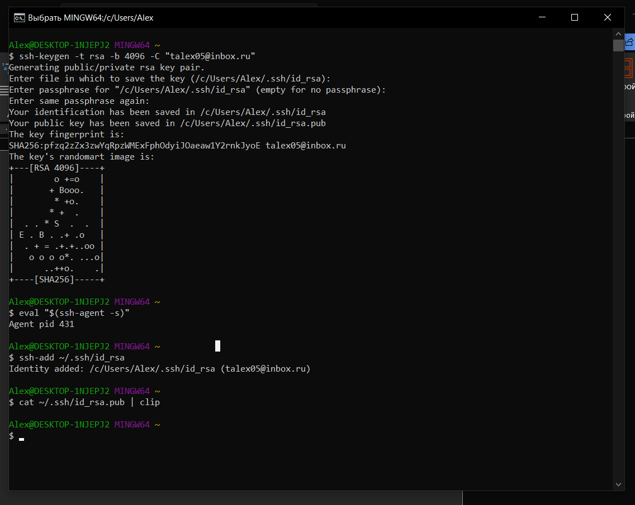

Рисунок 1 – Генерация SSH-ключа

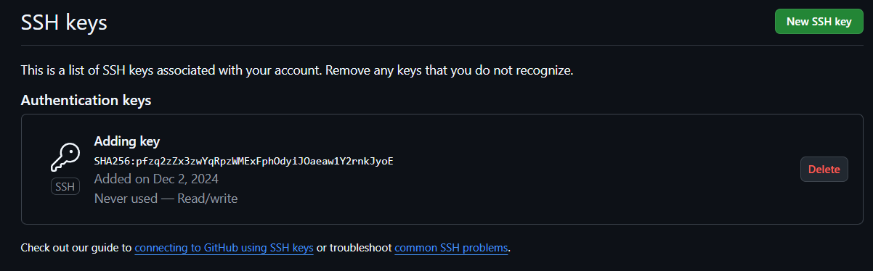

Рисунок 2 – Подключение SSH-ключа

Далее необходимо зарегистрировать в git (именно на локальной машине)

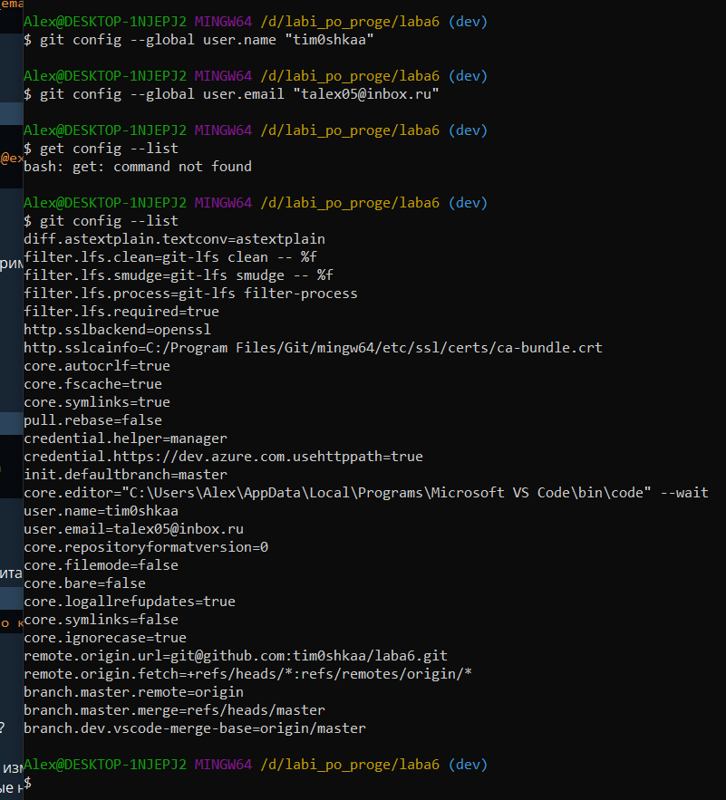

Рисунок 3 – регистрация в git

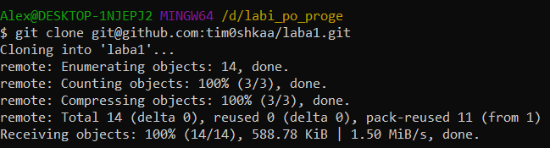

Рисунок 4 – клонирование репозитория через git clone

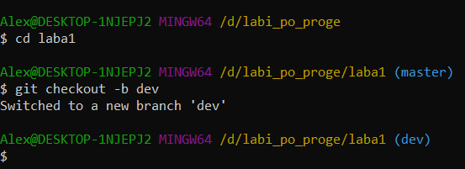

Рисунок 5 – создание и автоматическое переключение на ветку dev

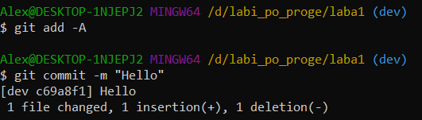

Рисунок 6 – добавление файла и commit после изменения файла text

Остальная часть работы выполняется уже после добавления этого файла в docs. Так что я просто опишу что буду делать. Сначала аналогично с файлом text, а потом выполню push origin dev. Далее уже в github сделаю pull request из ветки dev в master.

Вывод:

В ходе работы были изучены основные принципы системы контроля версий Git и освоены базовые команды для управления репозиториями, что позволило получить и закрепить необходимые практические навыки.